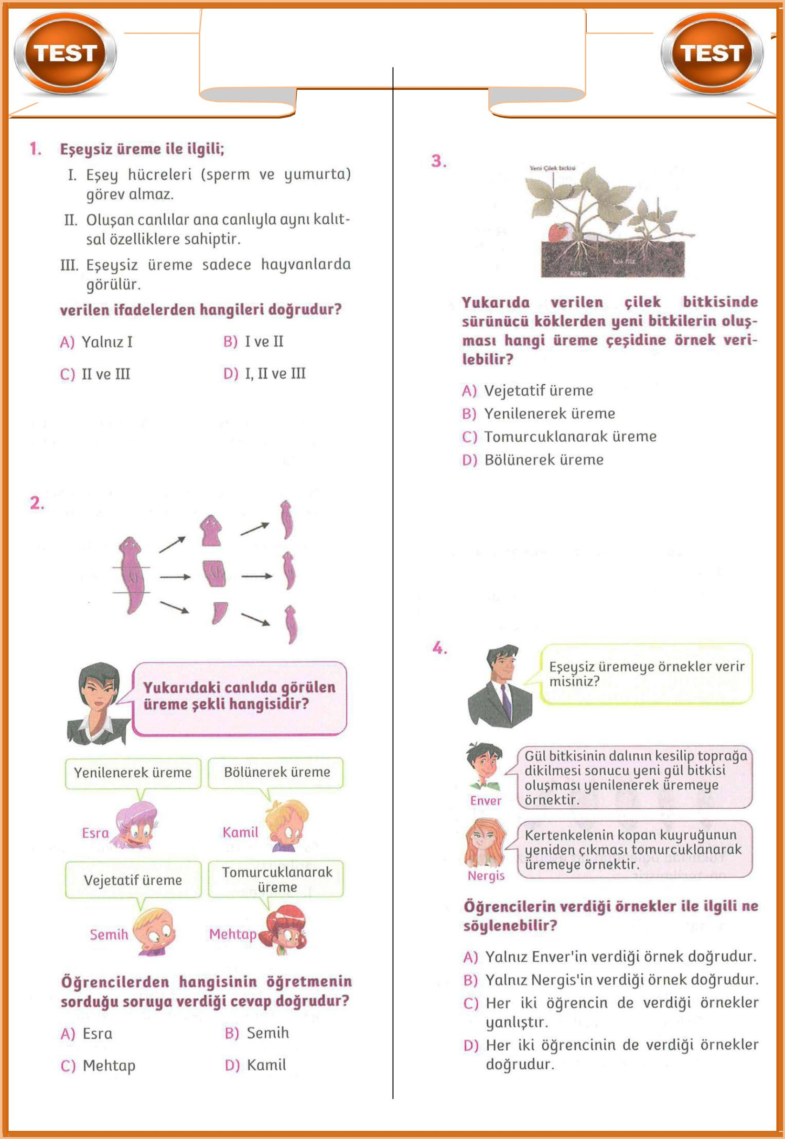
- SINIF FEN BİLİMLERİ

Bitki ve Hayvanlarda Üreme, Büyüme
Testi

1

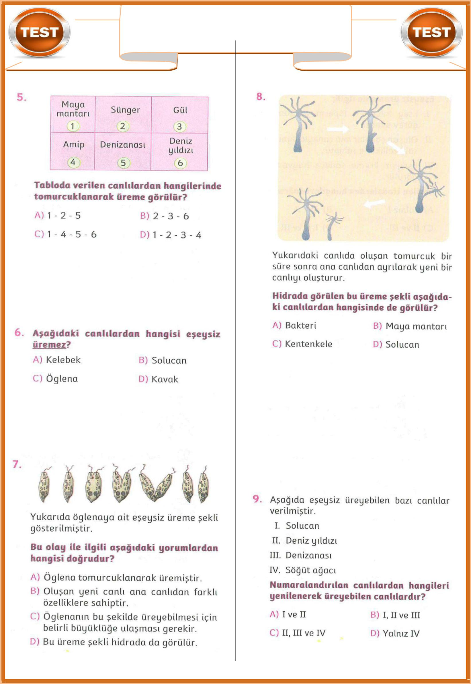
- SINIF FEN BİLİMLERİ

Bitki ve Hayvanlarda Üreme, Büyüme
Testi

2

- SINIF FEN BİLİMLERİ

Bitki ve Hayvanlarda Üreme, Büyüme
Testi

3

